ARCHIV BOPFINGEN
Pressespiegel

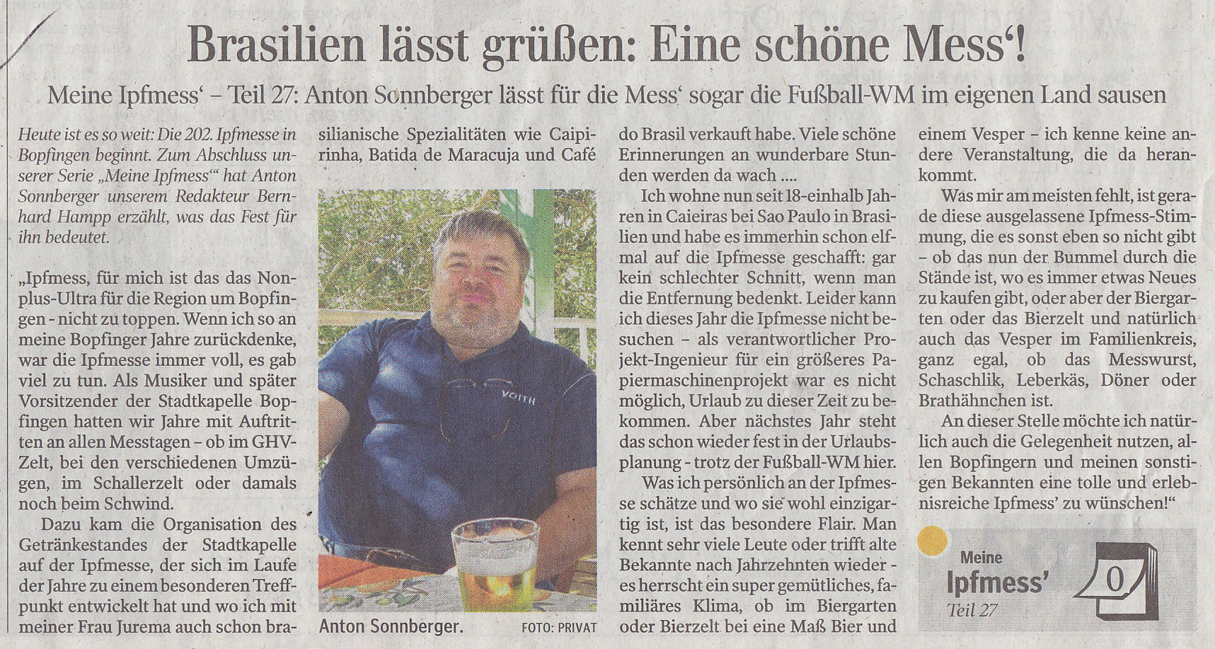
„Ipf- und Jagst-Zeitung“ vom 5. Juli 2013

